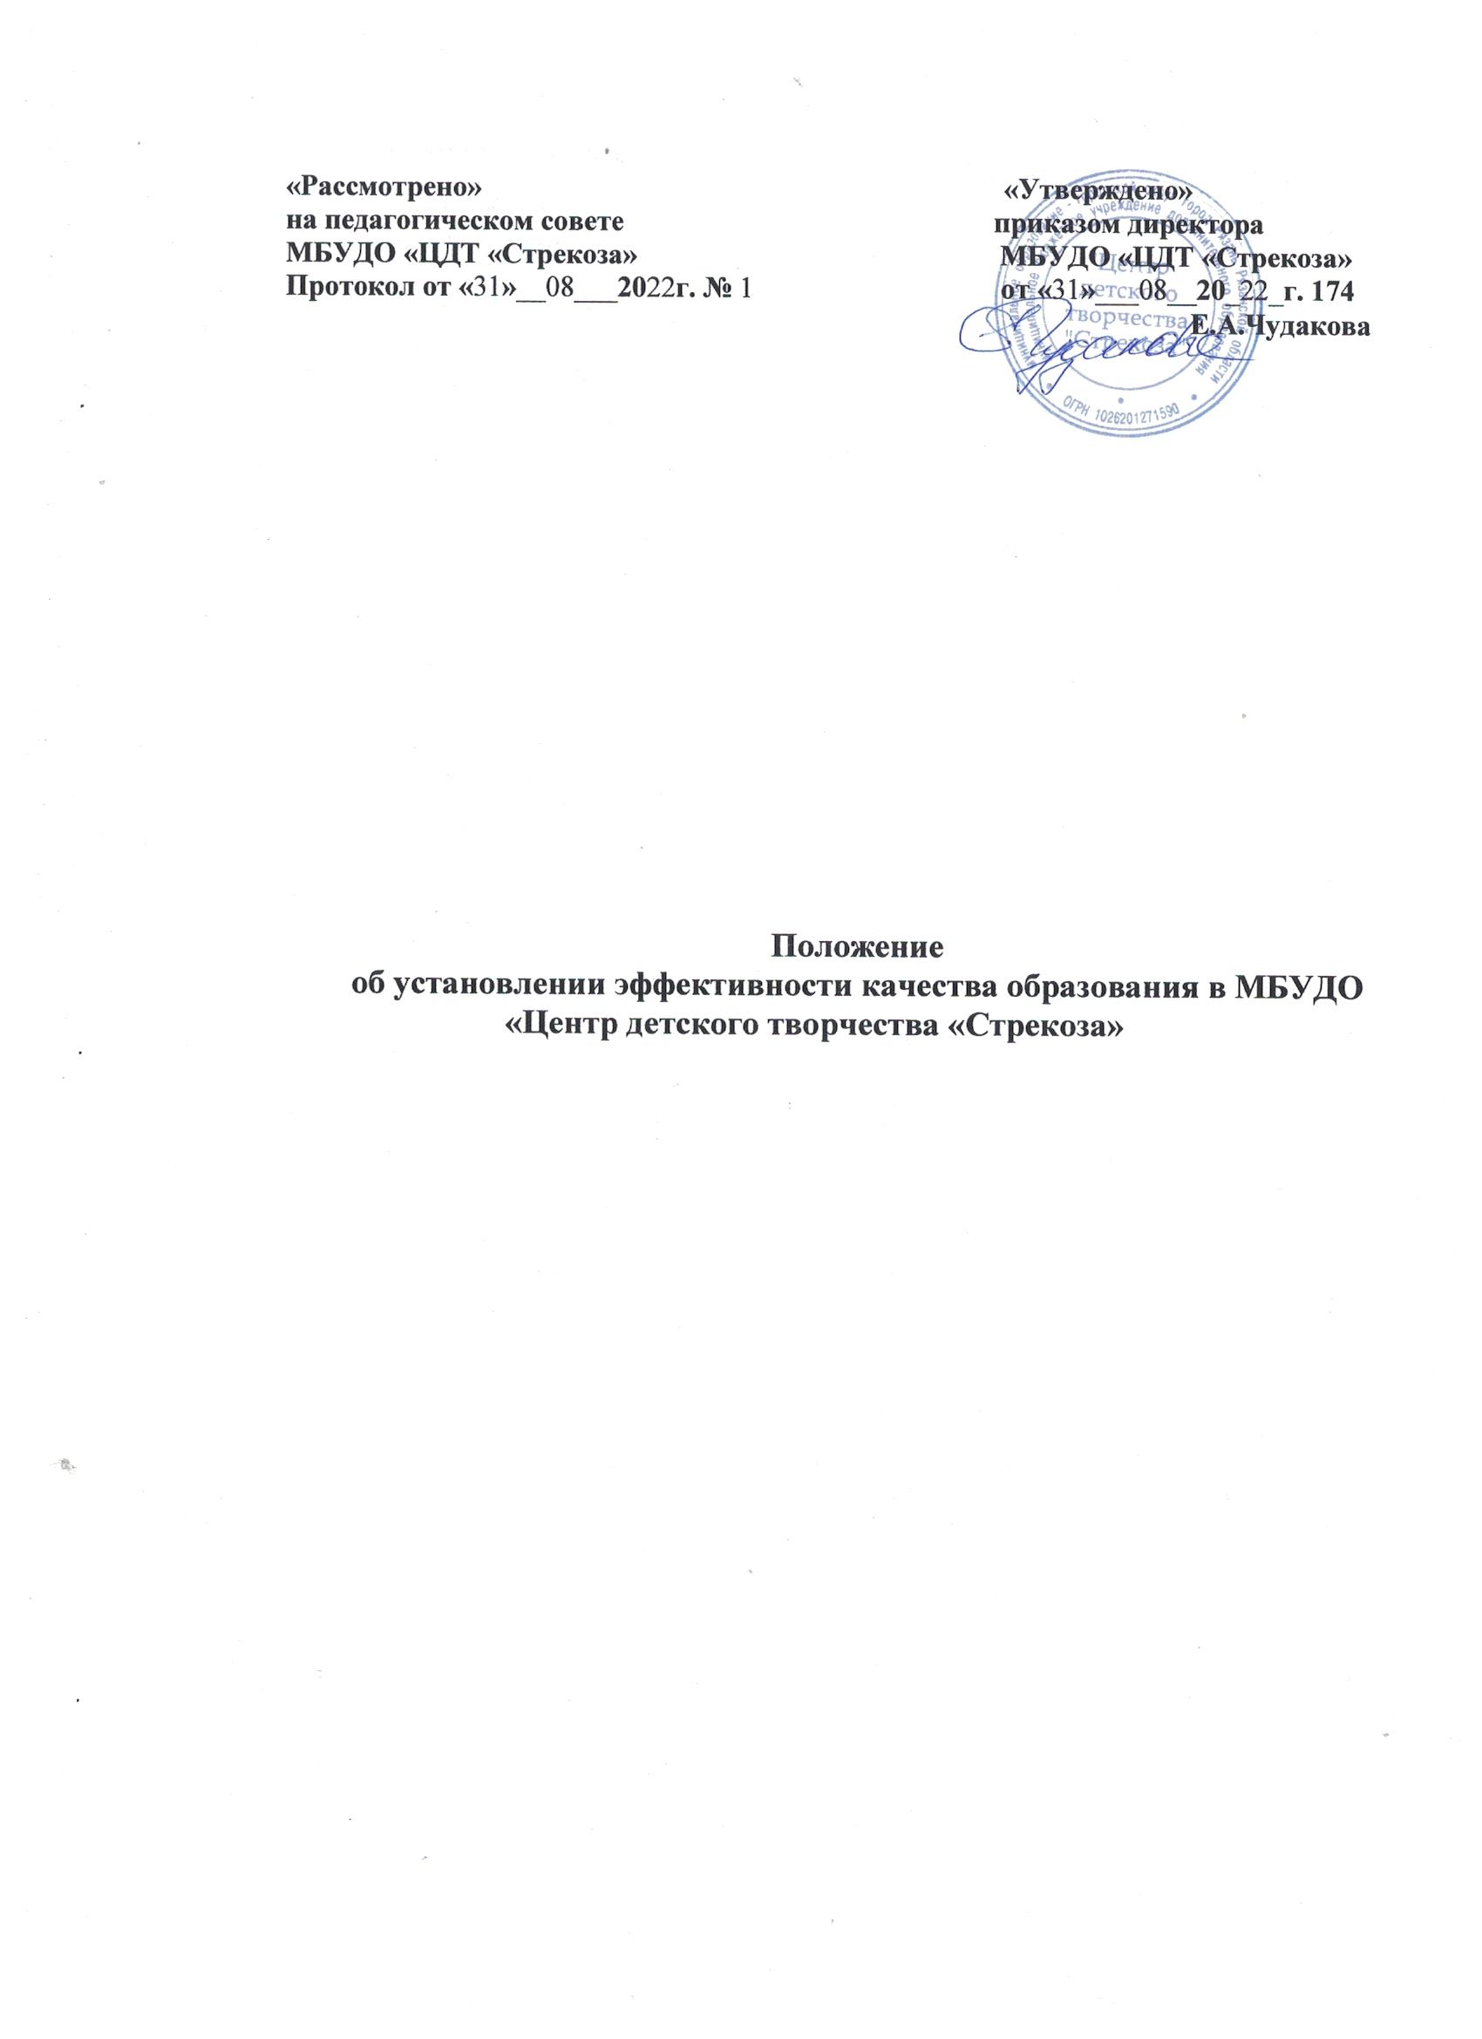

1.Общие положения
  - Настоящее положение о системе оценки качества образования в МБУДО ЦДТ «Стрекоза» (далее – положение) определяет цели, задачи, принципы системы оценки качества образования в Центре (далее – система оценки качества образования или СОКО), ее организационную и функциональную структуру, реализацию (содержание процедур контроля и оценки качества образования) и общественное участие в оценке и контроле качества образования.
  - Положение представляет собой нормативный документ, разработанный в соответствии с нормативными правовыми актами Российской Федерации, Уставом МБУДО «ЦДТ «Стрекоза» (далее – учреждение) и локальными актами, регламентирующими реализацию процедур контроля и оценки качества образования в учреждении.
  - Система оценки качества образования представляет собой совокупность организационных структур, норм, правил, оценочных процедур, обеспечивающих на единой основе оценку образовательных достижений обучающихся, эффективности образовательных программ с учетом запросов основных пользователей результатов системы оценки качества образования.
  - Основными пользователями результатов системы оценки качества образования учреждения являются:
- педагоги учреждения;
- педагогический совет учреждения;
- обучающиеся и их родители (законные представители);
- общественные организации, заинтересованные в оценке качества образования;
- управление образования и молодежной политики администрации города Рязани.
1.5. Положение распространяется на деятельность всех педагогических работников учреждения, осуществляющих профессиональную деятельность в соответствии с трудовым договором, в том числе на педагогических работников, работающих по совместительству.
1.6. В настоящем положении используются следующие термины:
Под качеством дополнительного образования понимается интегральная характеристика системы дополнительного образования, отражающая степень соответствия реальных достигаемых образовательных результатов, содержаний и условий образовательного процесса нормативным требованиям, социальным и личностным ожиданиям.
Качество условий – это выполнение санитарно-гигиенических норм организации образовательного процесса; реализация мер по обеспечению безопасности обучающихся в организации образовательного процесса.
Оценка качества дополнительного образования – процесс, в результате которого определяется степень соответствия реальных достигаемых образовательных результатов, содержания и условий образовательного процесса нормативным требованиям, социальным и личностным ожиданиям.
Управление качеством дополнительного образования – системное, скоординированное воздействие, как на образовательный процесс, так и на комплекс других связанных с ним основных управленческих и поддерживающих процессов, с целью достижения наибольшего соответствия параметров функционирования образовательной системы, ее социальных и педагогических результатов установленным и предлагаемым требованиям, нормам, стандартам и ожиданиям.
Мониторинг качества дополнительного образования – целенаправленное, специально организованное, целевое наблюдение и диагностика состояния качества образования на базе анализа существующих источников информации, а также специально организованных исследований и измерений в целях своевременного принятия адекватных управленческих решений по коррекции образовательного процесса.
Экспертиза – всестороннее изучение и анализ состояния образовательного процесса, условий и результатов образовательной деятельности.
Измерение – метод регистрации состояния качества образования, а также оценка уровня образовательных достижений с помощью контрольных измерительных материалов, которые имеют стандартизированную форму и содержание которых соответствует реализуемым образовательным программам.
Показатель– результат, по которому можно судить о чем либо, это количественное измерение критерия.
Критерий – средство для суждения, признак, на основании которого производится оценка чего либо, указывает на наличие того или иного свойства у объекта, или процесса.
1.7. Оценка качества образования осуществляется посредством:
- системы внутриучрежденческого контроля;
- общественной экспертизы качества образования;
- лицензирования;
- текущей успеваемости и промежуточной аттестации обучающихся;
- мониторинга качества образования.
  - В качестве источников данных для оценки качества образования используются:
- образовательная статистика;
- промежуточная и итоговая аттестация;
- мониторинговые исследования;
- отчеты работников учреждения;
- посещение занятий.

2.Основные цели, задачи и принципы системы оценки качества образования
2.1. Целями системы оценки качества образования являются:
- формирование единой системы диагностики и контроля состояния образования, обеспечивающей определение факторов и своевременное выявление изменений, влияющих на качество образования в учреждении;
- получение объективной информации о функционировании и развитии системы образования в учреждения, тенденциях его изменения и причинах, влияющих на его уровень;
- предоставления всем участникам образовательного процесса и общественности достоверной информации о качестве образования;
- принятие обоснованных и своевременных управленческих решений по совершенствованию образования и повышение уровня информированности потребителей образовательных услуг при принятии таких решений;
- прогнозирование развития образовательной системы учреждения.
2.2 Задачами системы оценки качества образования являются:
- формирование единого понимания критериев качества образования и подходов к его измерению;
- формирование системы аналитических показателей, позволяющей эффективно реализовывать основные цели оценки качества образования;
- формирование ресурсной базы и обеспечение функционирования учрежденческой образовательной статистики и мониторинга качества образования;
- изучение и самооценка состояния развития и эффективности деятельности учреждения;
- определение степени соответствия условий осуществления образовательного процесса государственным требованиям;
- определение степени соответствия образовательных программ с учетом запросов основных потребителей образовательных услуг нормативным требованиям;
- обеспечение доступности качественного образования;
- оценка уровня образовательных достижений обучающихся;
- выявление факторов, влияющих на качество образования;
- содействие повышению квалификации педагогов, принимающих участие в процедурах оценки качества образования; определение направлений повышения квалификации педагогических работников по вопросам, касающимся требований к аттестации педагогов, достижениям обучающихся;
- определение рейтинга и стимулирующих доплат педагогам.
2.3. В основу системы оценки качества образования положены следующие принципы:
⋅ объективности, достоверности, полноты и системности информации о качестве образования;
⋅ реалистичности требований, норм и показателей качества образования, их социальной и личностной значимости, учѐта индивидуальных особенностей развития отдельных обучающихся при оценке результатов их обучения и воспитания;
⋅ доступности информации о состоянии и качестве образования для различных групп потребителей;
⋅ повышения потенциала внутренней оценки, самооценки, самоанализа каждого педагога;
⋅ оптимальности использования источников первичных данных для определения показателей качества и эффективности образования (с учетом возможности их многократного использования);
⋅ минимизации системы показателей с учетом потребностей разных уровней управления; сопоставимости системы показателей с муниципальными, региональными аналогами;
⋅ взаимного дополнения оценочных процедур, установление между ними взаимосвязей и взаимозависимости;
⋅ соблюдения морально-этических норм при проведении процедур оценки качества образования в учреждении.

3.Организационная и функциональная структура системы оценки качества образования
  - Организационная структура, занимающаяся внутриучрежденческой оценкой качества образования и интерпретацией полученных результатов, включает в себя: администрацию учреждения, педагогический совет, методические объединения педагогов.
  - Администрация учреждения:
- разрабатывает мероприятия и готовит предложения, направленные на совершенствование системы оценки качества образования учреждения, участвует в этих мероприятиях;
- обеспечивает на основе образовательной программы проведение в учреждении контрольно-оценочных процедур, мониторинговых, социологических и статистических исследований по вопросам качества образования;
- организует систему мониторинга качества образования в учреждении, осуществляет сбор, обработку, хранение и представление информации о состоянии и динамике развития; анализирует результаты оценки качества образования на уровне учреждения;
- организует изучение информационных запросов основных пользователей системы оценки качества образования;
- обеспечивает предоставление информации о качестве образования на муниципальный и региональный уровни системы оценки качества образования; формирует информационно – аналитические материалы по результатам оценки качества образования (анализ работы школы за учебный год);
- принимает управленческие решения по развитию качества образования на основе анализа результатов, полученных в процессе реализации СОКО;
  - Методические объединения педагогов:
- участвуют в разработке методики оценки качества образования;
- участвуют в разработке системы показателей, характеризующих состояние и динамику развития учреждения;
- участвуют в разработке критериев оценки результативности профессиональной деятельности педагогов;
- проводят экспертизу организации, содержания и результатов аттестации обучающихся и формируют предложения по их совершенствованию;
- готовят предложения для администрации по выработке управленческих решений по результатам оценки качества образования на уровне учреждения.
  - Педагогический совет учреждения:
- содействует определению стратегических направлений развития системы образования в учреждении;
- содействует реализации принципа общественного участия в управлении образованием в учреждении;
- инициирует и участвует в организации конкурсов образовательных программ, конкурсов педагогического мастерства, образовательных технологий;
- принимает участие в формировании информационных запросов основных пользователей системы оценки качества образования учреждения;
- принимает участие в обсуждении системы показателей, характеризующих состояние и динамику развития системы образования;
- принимает участие в экспертизе качества образовательных результатов, условий организации образовательного процесса;
- принимает участие в оценке качества и результативности труда педагогов, распределении выплат стимулирующего характера преподавателям и согласовании их распределения в порядке, устанавливаемом локальными актами учреждения.
- содействует организации работы по повышению квалификации педагогических работников, развитию их творческих инициатив;
- заслушивает информацию и отчеты педагогических работников, доклады представителей организаций и учреждений, взаимодействующих с учреждением по вопросам образования и воспитания подрастающего поколения, в том числе сообщения о проверке соблюдения санитарно-гигиенического режима в центре, об охране труда, здоровья и жизни обучающихся и другие вопросы образовательной деятельности учреждения.

4.Реализация системы оценки качества образования
  - Реализация системы оценки качества образования осуществляется на основе нормативных правовых актов Российской Федерации, регламентирующих реализацию всех процедур контроля и оценки качества образования.
  - Мероприятия по реализации целей и задач СОКО планируются и осуществляются на основе проблемного анализа образовательного процесса учреждения, определения методологии, технологии и инструментария оценки качества образования.
  - Предметом системы оценки качества образования являются:
- качество образовательных результатов обучающихся (степень соответствия индивидуальных образовательных достижений и результатов освоения обучающимися дополнительных образовательных программ государственному и социальному стандартам);
- качество организации образовательного процесса, включающей условия организации образовательного процесса, в том числе доступность образования, условия комфортности получения образования, материально-техническое обеспечение образовательного процесса;
- воспитательная работа;
- профессиональная компетентность педагогов, их деятельность по обеспечению требуемого качества результатов образования;
- эффективность управления качеством образования и открытость деятельности учреждения.
  - Реализация СОКО осуществляется посредством существующих процедур и экспертной оценки качества образования.

